**Самостоятельная работа по теме**

**«Возрастание и убывание функции. Четность и нечетность функции»**

**Вариант 1**

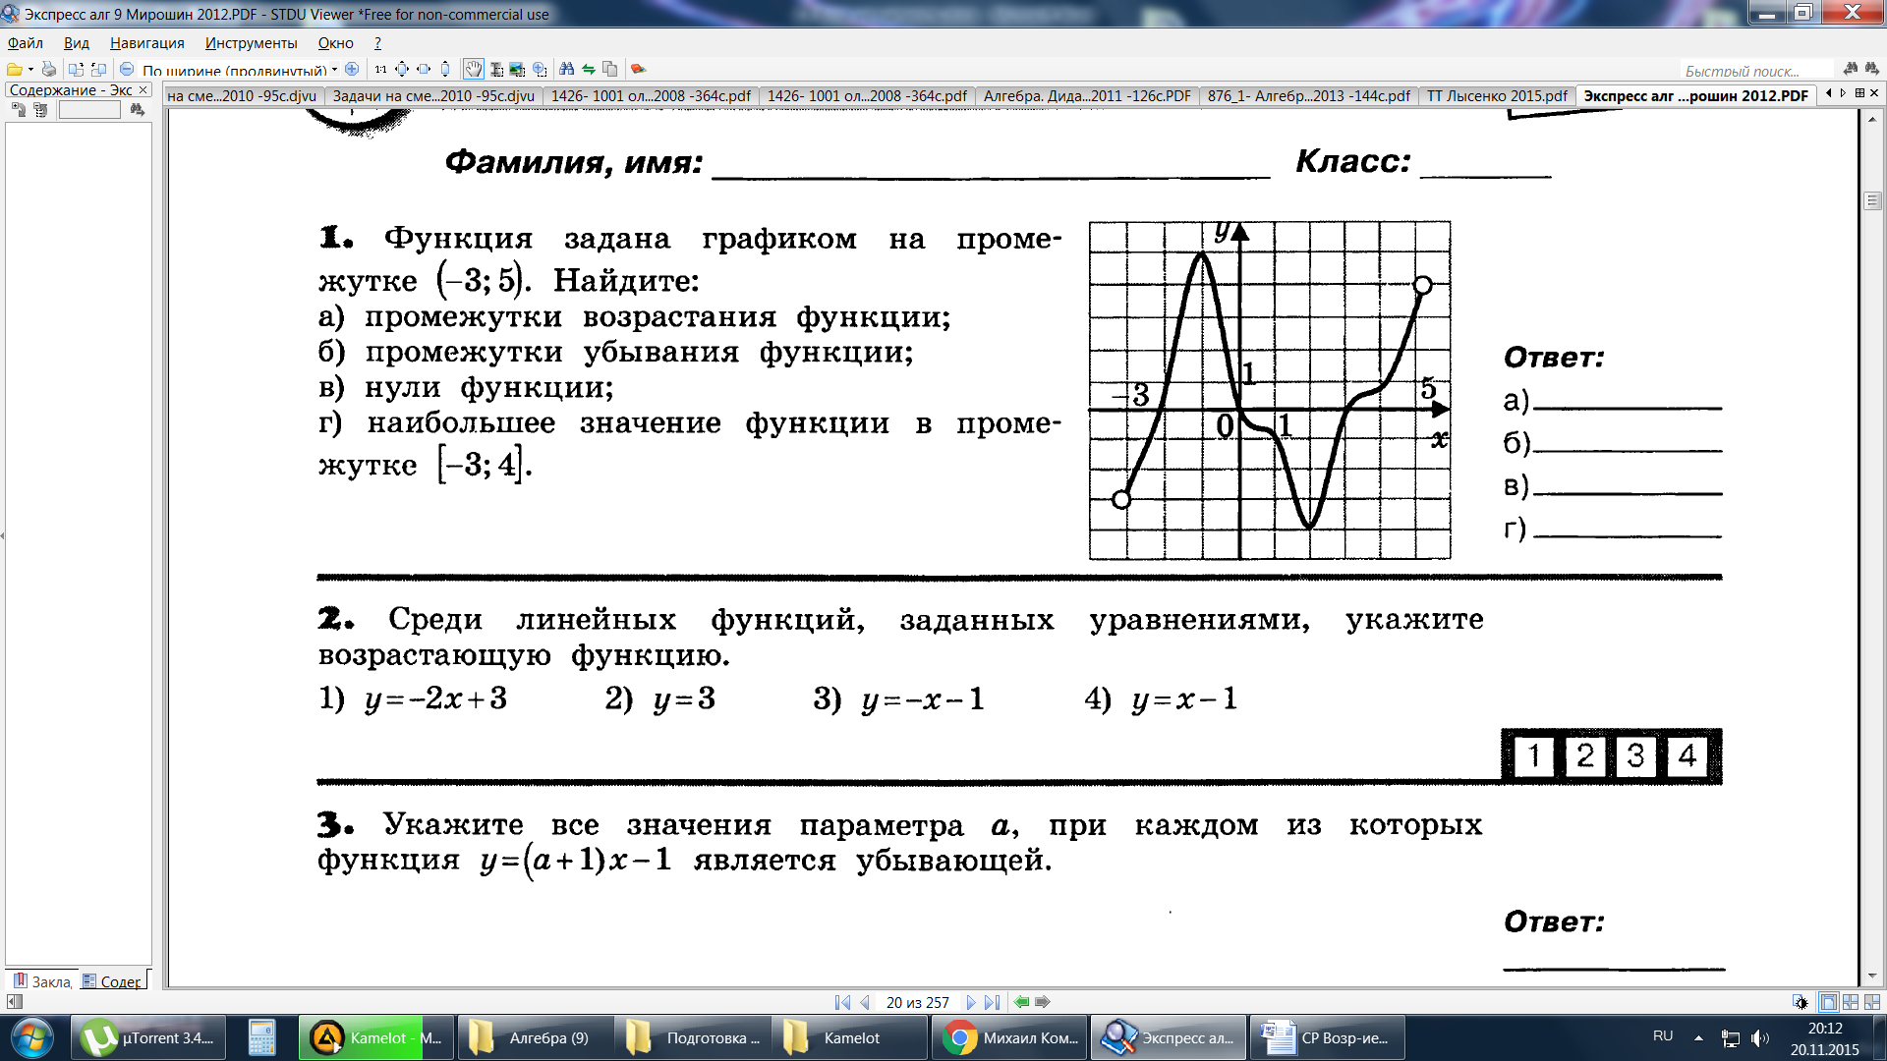Часть 1 («3»−4-10, «4»−11-16, «5»−17-21)

№1. Функция задана графиком на промежутке (−3; 5) (см. рисунок). Найдите:

А) промежутки возрастания функции **[1]**;

Б) промежутки убывания функции **[1]**;

В) нули функции **[1]**;

Г) наибольшее значение функции в промежутке [−3; 4] **[1]**;

Д) промежутки, на которых функция принимает положительные значения **[1]**.

№2. С помощью определения выясните, убывающей или возрастающей является функция на всей области определения:

А)  **[2]**;

Б)  **[3]**.

№3. Найдите область определения функции  **[3]**.

№4. Установите c помощью определения, возрастает или убывает функция  на промежутке [2; +) **[8]**.

Часть 2 («3»−5-11, «4»−12-17, «5»−18-22, «5/5»−23-27)

№5. Выясните, является ли функция четной, нечетной или ни четной, ни нечетной:

А)  **[1]**;

Б)  **[2]**;

В)  **[3]**;

Г)  **[3]**.

№6. Среди функций выберите ту, которая является четной. Обоснуйте свой выбор:

, ,   **[4]**.

№7. Постройте график функции  для . Достройте график при  так, чтобы построенная линия была графиком четной функции **[6]**.

№8. Постройте график функции  для . Достройте график при  так, чтобы построенная линия была графиком нечетной функции **[8]**.

**Самостоятельная работа по теме**

**«Возрастание и убывание функции. Четность и нечетность функции»**

**Вариант 2**

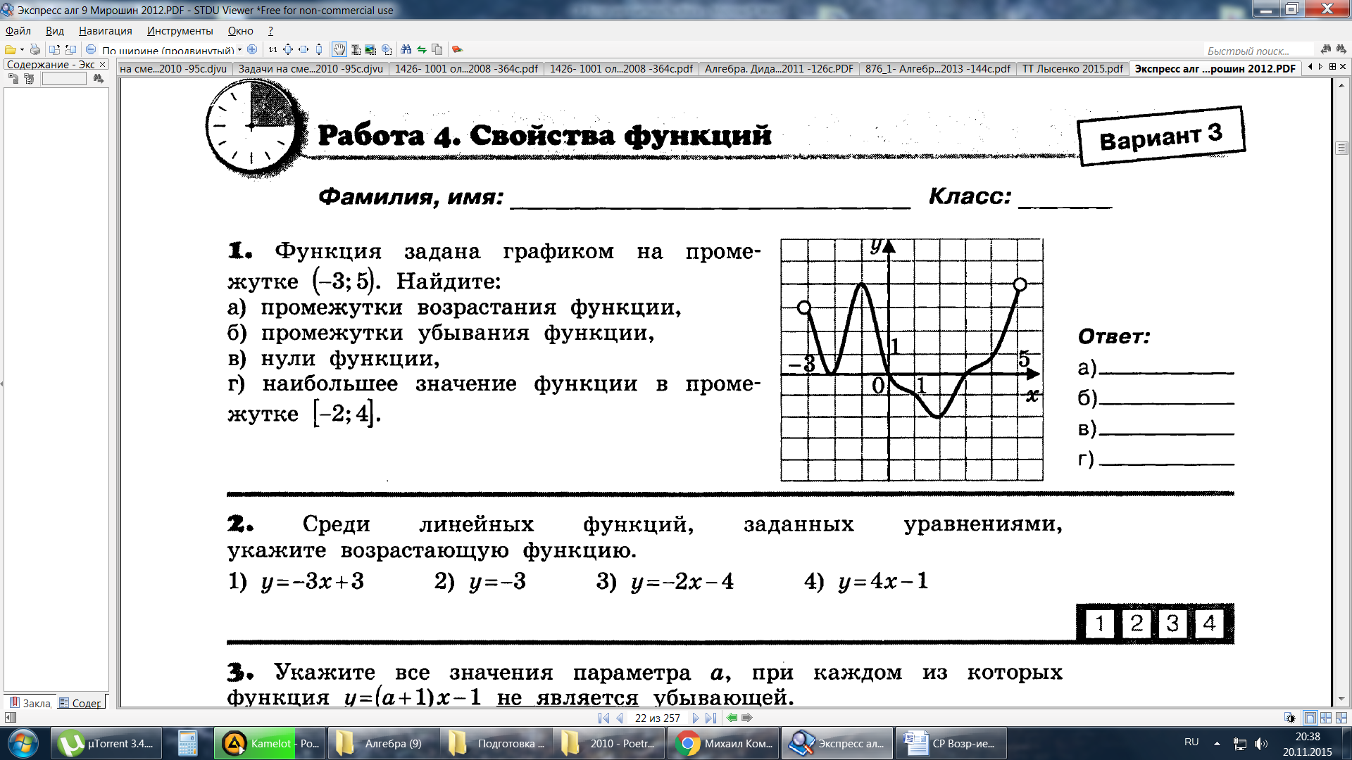Часть 1 («3»−4-10, «4»−11-16, «5»−17-21)

№1. Функция задана графиком на промежутке (−3; 5) (см. рисунок). Найдите:

А) промежутки возрастания функции **[1]**;

Б) промежутки убывания функции **[1]**;

В) нули функции **[1]**;

Г) наибольшее значение функции в промежутке [−2; 4] **[1]**;

Д) промежутки, на которых функция принимает отрицательные значения **[1]**.

№2. С помощью определения выясните, убывающей или возрастающей является функция на всей области определения:

А)  **[2]**;

Б)  **[3]**.

№3. Найдите область определения функции  **[3]**.

№4. Установите c помощью определения, возрастает или убывает функция  на промежутке (−; 3] **[8]**.

Часть 2 («3»−5-11, «4»−12-17, «5»−18-22, «5/5»−23-27)

№5. Выясните, является ли функция четной, нечетной или ни четной, ни нечетной:

А)  **[1]**;

Б)  **[2]**;

В)  **[3]**;

Г)  **[3]**.

№6. Среди функций выберите ту, которая является четной. Обоснуйте свой выбор:

, ,   **[4]**.

№7. Постройте график функции  для . Достройте график при  так, чтобы построенная линия была графиком нечетной функции **[6]**.

№8. Постройте график функции  для . Достройте график при  так, чтобы построенная линия была графиком четной функции **[8]**.